МИНИСТЕРСТВО ОБРАЗОВАНИЯ И НАУКИ РОССИЙСКОЙ ФЕДЕРАЦИИ
Федеральное государственное бюджетное образовательное учреждение
высшего образования
«КУБАНСКИЙ ГОСУДАРСТВЕННЫЙ УНИВЕРСИТЕТ»
(ФГБОУ ВО «КубГУ»)

Кафедра дефектологии и специальной психологии

КУРСОВАЯ РАБОТА

ОСОБЕННОСТИ ВОЛЕВЫХ ПРОЦЕССОВ У ДЕТЕЙ С НАРУШЕНИЕМ ИНТЕЛЛЕКТА

Работу выполнил __________________________________Е.Д. Казанцева
(подпись, дата)
Факультет: Педагогики, психологии и коммуникативистики

Направление подготовки: Специальное (дефектологическое) образование
Профиль обучения: 44.03.03 – Олигофренопедагогика, 2 курс ОФО

Научный руководитель
Ст. преподаватель __________________________________И.В. Лаврентьева
(подпись, дата)
Нормоконтролер
Ст. преподаватель _________________________________ И.В. Лаврентьева
(подпись, дата)

Краснодар 2018

СОДЕРЖАНИЕ

Введение...................................................................................................................3
1 Теоретические основы развития волевых проявлений у детей
с нарушением интеллекта....................................................................................6
1.1 Волевая сфера как условие развития психики человека............................6
1.2 Роль воли в развитии детей младшего школьного возраста....................11
1.3 Особенности волевой сферы у умственно отсталых младших
школьников...................................................................................................14
2 Изучение волевых проявлений у детей младшего школьного возраста
с умственной отсталостью.................................................................................17
2.1 Организация и методы исследования.........................................................17
2.2 Анализ полученных данных........................................................................20
Заключение.............................................................................................................24
Список использованных источников...................................................................26
Приложение А Стимульный материал к методике «Альбом»
Ш.Н. Чхартишвили.........................................................................29
Приложение Б Стимульный материал к методике «Домик»
Н.И. Гуткиной.................................................................................39
Приложение В Стимульный материал к методике «Тест самоконтроля и
произвольности» А.Л. Сиротюк....................................................40
Приложение Г Промежуточные результаты выявления особенностей
волевой сферы у умственно отсталых учащихся........................44

ВВЕДЕНИЕ

Актуальность темы исследования. Проблема воли относится к числу наиболее значимых аспектов для понимания личности и ее формирования. По определению С.Л. Рубинштейна, воля – это психический процесс сознательного управления деятельностью, проявляющийся в преодолении трудностей и препятствий на пути поставленной цели. Известно, что наличие волевого поведения – условие успешной социально-трудовой адаптации учащихся коррекционных школ. В связи с этим вопрос формирования у них волевых качеств стоит очень остро и требует дальнейшего изучения.

Особенности развития волевой сферы у детей с интеллектуальными нарушениями исследовали как отечественные, так и зарубежные ученые. Среди них Э. Сеген, К. Левин, Г.Я. Трошин, Л.С. Выготский, Л.В. Занков, И.М. Соловьев, А.Р. Лурия, И.П. Лаужикас, В.В. Лебединский, В.И. Лубовский, М.Г. Царцидзе, С.Я. Рубинштейн и др.

Ученые, наблюдая за повседневной деятельностью умственно отсталых детей и анализируя многочисленные факты, делали выводы о том, что грубая недостаточность воли является одной из основных характеристик умственной отсталости. В дальнейшем было замечено, что развитие волевой активности у таких детей способствует их умственному и речевому развитию, так же как успехи в овладении мышлением и речью благотворно влияют на формировании волевой сферы.

Тему исследования можно считать актуальной, поскольку изучение особенностей волевых проявлений детей, имеющих умственную отсталость, позволит создать наиболее благоприятные условия для их обучения и воспитания, соответствующие возможностям детей, уровню общего развития, а также индивидуальным особенностям.
Цель исследования – изучить основные особенности волевой сферы младших школьников с нарушением интеллекта.
Объект исследования – процесс формирования волевой сферы в младшем школьном возрасте.
Предмет исследования – особенности волевых процессов у младших школьников с умственной отсталостью.
Теоретический анализ литературы позволил сформулировать гипотезу исследования: волевые процессы младших школьников с нарушением интеллекта зависят не только от степени выраженности дефекта, но и от индивидуальных особенностей личности ребенка.
Исходя из содержания цели, объекта и предмета исследования можно сформулировать следующие задачи:

1. Рассмотреть волевую сферу как условие развития психики, а также роль воли в становлении произвольности.

2. Изучить особенности волевых процессов в младшем школьном возрасте.

3. Выявить особенности волевых процессов у умственно отсталых младших школьников.

4. Проанализировать и интерпретировать полученные результаты, сделать обобщающие выводы.
Для решения поставленных задач использовались методы исследования: теоретический (анализа психолого-педагогической литературы по проблеме исследования), эксперимента (беседы, наблюдения, тестирования).
Теоретические и методологические основы работы:
– концепция культурно-исторического происхождения высших психических функций человека (Л.С. Выготский, А.Р. Лурия);
– теория возрастной периодизации в развитии ребенка (Л.С. Выготский);
– теория дизонтогенеза (В.В. Лебединский);
– изучение волевых процессов умственно отсталых младших школьников (Л.С. Выготский, В.И. Лубовский, С.Л. Рубинштейн, В.П. Кащенко, Л.И. Божович).

Теоретическая и практическая значимость исследования. В работе предпринята попытка изучить особенности волевых проявлений у младших школьников с умственной отсталостью. Подобрать литературу по теме исследования, определить диагностический материал для проведения исследования свойств внимания. Работа представляет интерес для дефектологов, учителей коррекционных школ, студентов высших учебных заведений.
База исследования. ГБОУ специальная (коррекционная) школа №21 г. Краснодара.
Структура работы: состоит из введения, двух глав, заключения, списка использованных источников (33 наименования), четырех приложений на 17-ти страницах. В работе содержится три таблицы, два рисунка, текст представлен на 45-ти страницах.

1 Теоретические основы развития волевых проявлений у детей с нарушением интеллекта

1.1 Волевая сфера как условие развития психики человека

Воля – одно из наиболее сложных понятий в психологии. Воля трактуется исследователями и как самостоятельный психический процесс, и как аспект других важнейших психических явлений, и как уникальная способность личности произвольно контролировать свое поведение.
Относительно рассматриваемого вопроса А.Р. Лурия писал следующее: «Поистине история изучения воли является историей заблуждений, а инвентарь современных психологических представлений о воле – грандиозным кладбищем ошибок, неясно поставленных проблем и свидетельством легкомыслия исследователей» [16, С. 256].
В настоящее время в психологической науке нет единой теории воли, хотя многими учеными предпринимались попытки разработать целостное учение о воле с его терминологической определенностью и однозначностью. К.Д. Ушинский, анализируя различные теории воли, пришел к выводу: вопрос «Что такое воля?» в них является безответным.
Среди наиболее популярных направлений в исследовании проблемы воли выделяются т.н. гетерономные и автономные теории воли.
Гетерономные теории сводят волевые действия к сложным психическим процессам неволевого характера – ассоциативным и интеллектуальным. Г. Эббингауз приводит пример: ребенок непроизвольно тянется к пище, устанавливая связь между пищей и насыщением. По Г. Эббингаузу, воля – инстинкт, который возникает на основе обратимости ассоциаций или на основе т.н. «зрячего инстинкта», сознающего свою цель.
И. Гербарт предполагал, что сначала возникает импульсивное поведение, затем на его основе актуализируется действие, вырабатываемое на основе привычки, а уже после этого – действие, контролируемое разумом, т.е. волевое действие. Согласно этой точке зрения, каждый поступок является волевым, а каждое действие – разумным. Однако гетерономные теории воли не объясняют явлений произвольности, феномен внутренней свободы, механизмов образования волевого действия из неволевого.
Все автономные теории воли можно разделить на три группы: мотивационный подход, подход свободного выбора, регуляционный подход.
Воля как начальный момент мотивации действия – предмет исследования разных авторов (Т. Гоббса, Т. Рибо, К. Левина). Общим для всех концепций является положение о том, что воля обладает способностью побуждать к действию и тормозить нежелательные поступки [8].
Подход свободного выбора состоит в соотношении волевых процессов с проблемой осуществления выбора. Так У. Джеймс считал, что основная функция воли состоит в принятии решения при наличии двух или более вариантов. В такой ситуации главнейший подвиг воли заключается в направлении сознания на привлекательный объект.
Согласно регуляционному подходу, воля лишена способности порождать мыслительные или иные действия, но она их регулирует, обнаруживаясь во внимании. По К. Левину, воля может осуществлять управление аффектами и действиями. Этот факт доказали многие эксперименты, проведенные в его школе [19].
Л.С. Выготский рассматривал волю как овладение собственным поведением, которое становится возможным благодаря изобретению и употреблению знаков – искусственных «средств поведения». Выготский отмечал, что самым характерным для овладения собственным поведением для ребенка является выбор, «и недаром старая психология, изучая волевые процессы, видела в выборе самое существо волевого акта» [9].
Волевое поведение предполагает сознательное регулирование человеком своего поведения, что проявляется при определении цели, составлении плана, выполнении задания, преодолении препятствий, внутренних и внешних трудностей [28]. Под внешними трудностями понимаются препятствия, объективно не зависящие от данной личности. Под внутренними трудностями понимаются субъективные, личностные проблемы: лень, нежелание, неуверенность в собственных силах и др.
С другой стороны, воля – это не только действия по преодолению преград, но и отказ от того, что делать не надо (нельзя). А.С. Макаренко писал: «Большая воля – это не только умение чего-то пожелать и добиться, но и умение заставить себя отказаться от чего-то, когда это нужно» [2].
С.Л. Рубинштейн отмечал, что волевое действие опосредовано работой сознания, а также связано с наличием у человека определенных убеждений. Зрелая воля обусловлена сформированным характером, мировоззрением и самосознанием человека и проявляется в умении господствовать над своими желаниями, а не только следовать им. Подробно характеризуя волевые качества личности, С.Л. Рубинштейн писал о двух различных свойствах воли: умении принять решение (выбор) и умении исполнить принятое решение (настойчивость) [27].
В.Г. Петрова и И.В. Белякова относят проблему воли к числу наиболее значимых для понимания личности и ее формирования [22]. Благодаря волевым усилиям человек способен изменить свое поведение, оказать влияние на окружающих. У него вырабатывается активная жизненная позиция.
Воля неразрывно связана с познавательными процессами [6].
Наиболее значимой является связь воли с мышлением. Без осознания необходимости преодоления трудностей (препятствий) осуществление волевого усилия невозможно.
Произвольное внимание обязательно включает в себя волевую регуляцию. Произвольное внимание, в отличие от непроизвольного, обычно связано с борьбой мотивов или побуждений, наличием сильных, противоположно направленных и конкурирующих друг с другом интересов, каждый из которых сам по себе способен привлечь и удерживать внимание.
Волевая сфера также тесно связана с эмоциональной сферой. С одной стороны, простейшие виды эмоций не обладают выраженной мотивирующей силой: они непосредственно не влияют на поведение, не делая его целенаправленным, или вовсе его дезорганизуют (аффекты и стрессы). С другой стороны, высшие чувства способны стимулировать сложные волевые акты, а с помощью волевой регуляции и лично-значимых мотивов человек способен подавлять отрицательные эмоции.
Волевое усилие возникает и развивается вместе с совершенствованием речевой функции. Речи принадлежит одна из ведущих ролей в побуждении ребенка к поступку либо его предупреждению, а также в развитии и формировании волевой саморегуляции.
Воля как психический процесс выполняет ряд функций в жизни и деятельности человека. Выделяют следующие функции воли [3; 17]:
1. Побудительная функция – обеспечивается активностью человека. В отличие от реактивности, когда действие обусловливается предшествующей ситуацией (на оклик человек оборачиваются), активность порождает действие в силу специфики внутренних состояний субъекта, обнаруживающихся в момент самого действия (человек, нуждающийся в получении необходимой информации, окликает товарища).
2. Стабилизирующая функция – поддержание активности на должном уровне при возникновении внешних или внутренних помех.
3. Тормозная функция – проявляется в сдерживании нежелательных проявлений активности. Личность способна тормозить пробуждение мотивов и выполнение действий, которые не соответствуют ее мировоззрению, идеалам и убеждениям. В своем единстве побудительная и тормозная функции воли обеспечивают преодоление трудностей на пути к достижению цели.
Волевые проявления человека в большой степени обусловлены тем, кому он склонен приписывать ответственность за результаты собственных действий. Если человек имеет склонность в своих неудачах винить внешние факторы – обстоятельства, других людей, – ему значительно сложнее осуществлять волевые усилия, чем тому, кто всю ответственность за результаты своей деятельности принимает на себя. Человек с развитой волевой сферой психики, несущий ответственность за результаты деятельности, будет волевыми усилиями противостоять всем факторам, которые могут оказать негативное влияние на эти результаты.
Есть ряд личностных качеств, которые рассматриваются в психологии как волевые качества [26]:
Решимость – это полная уверенность в исполнимости решения.
Самообладание – проявление тормозящей функции воли, заключающееся в подавлении таких состояний человека, которые препятствуют достижению поставленной цели.
Смелость – проявление силы воли для преодоления опасных для благополучия и жизни человека препятствий.
Настойчивость – способность совершать многократные волевые действия в течение длительного времени для достижения определенной цели.
Исполнительность – качество воли, проявляющееся в точном, неукоснительном и систематическом исполнении принимаемых решений.
Инициативность – волевое качество, благодаря которому человек действует творчески. Инициатива, как правило, связана с напряжением физических и духовных сил того, кто ее проявляет.
Терпение и выносливость – волевые качества, необходимые для целенаправленного достижения результатов.
Дисциплинированность – свидетельство волевых качеств личности, поскольку дисциплина приучает человека преодолевать внешние и внутренние трудности.
К волевой сфере человека относится не только воля как относительно самостоятельная подструктура личности, но и волевые процессы.
Волевые процессы – психические процессы, связанные с осознанием целей и с затратами волевых усилий. К волевым процессам относятся высшие психические функции (произвольное внимание, произвольное запоминание, логическое мышление, произвольное воображение, речь) и процессы высшего уровня регуляции деятельности (планирование, принятие решения, исполнение, контроль, оценка) [29].
Выделяя волевые процессы в особый пласт психических явлений, ученые при этом не противопоставляют их познавательным и эмоциональным процессам, поскольку один и тот же процесс может быть одновременно и познавательным, и до определенной степени эмоциональным, и волевым (например, произвольное внимание).
Таким образом, воля не является изолированным свойством психики человека, поэтому она должна рассматриваться в тесной связи с другими сторонами его психической жизни. Будучи тесно связанной также с мотивационной сферой личности, воля представляет собой особую произвольную форму активности человека.

1.2 Роль воли в развитии детей младшего школьного возраста

Ведущей деятельностью младшего школьного возраста становится учебная деятельность. Необходимыми условиями успешности учебной деятельности является развитие воли и волевых качеств личности.
Описывая младший школьный возраст, Л.И. Божович подчеркивает, что развитие произвольности выдвигается в центр психического развития в этот период. Объясняется это социальной ситуацией развития младшего школьника, т.е. началом школьного обучения, а именно значимостью для ребенка положения школьника и высокими требованиями по отношению к произвольному поведению учебной деятельности [4].
Произвольность действий, формируясь в процессе обучения, становится новообразованием младших школьников, однако формирование произвольности и особенностей волевых действий, требующих преодоления внешних или внутренних препятствий, – процесс длительный и сложный.
Учебная деятельность способствует развитию произвольности познавательных процессов – произвольного восприятия, произвольной памяти, произвольного внимания и пр. В процессе усвоения знаний, умений и навыков у младшего школьника не только совершенствуется сам волевой акт, но и формируется волевые качества личности, причем совершенствование волевого акта в учебной деятельности происходит постоянно, т.к. перед ребенком возникают все новые и более сложные цели, к достижению которых он стремится [31].
Е.П. Ильин, изучая развитие воли в учебной деятельности, подчеркивает, что этому процессу способствует ряд обстоятельств: связь задания с потребностями и интересами школьников, обозримость цели (разрешимость задачи для младшего школьника часто определяется тем, видит ли он, где конец задания), оптимальная сложность задания, наличие инструкции о способах выполнения. Учитель должен так организовать учебную деятельность младшего школьника, чтобы он видел свое продвижение к цели, а главное – осознал, что это продвижение является результатом его собственных усилий [13].
Общая последовательность культурного развития по Л.С. Выготскому состоит в следующем: «Сначала люди действуют по отношению к ребенку, затем он сам вступает во взаимодействие с окружающими, наконец, он начинает действовать на других и только в конце начинает действовать на себя» [12]. Учащийся способен управлять собой, руководствуясь взглядами и убеждениями, и поэтому часто подражает другим. В связи с этим учитель, родители и окружающие люди должны демонстрировать положительные модели поведения.
Другой важнейшей волевой чертой характера младшего школьника является выдержка. Сначала это свойство проявляется в умении подчиняться требованиям взрослых. Позже возникает способность сдерживаться, подчиняясь режиму школьной жизни и распоряжаясь временем после школы, самостоятельно организуя выполнение домашнего задания и досуга [7].
Развивается и противоположное сдержанности качество – импульсивность. Импульсивность, как результат повышенной эмоциональности в младшем школьном возрасте, проявляется в быстром отвлечении внимания на яркие неожиданные раздражители, на все то, что своей новизной захватывает ребенка. К третьему классу она встречается реже. Вместе с тем, в некоторых случаях импульсивность становится индивидуальной особенностью школьника [17].
Настойчивость, как важнейшая волевая черта, позволяет добиваться успеха в учебе, даже при больших трудностях.
Развитие волевых черт характера младшего школьника тесно связанно с развитием его нравственных качеств: коллективизма, честности, чувства долга, патриотизма и т.д. [33].
Волевые качества функционируют не изолированно друг от друга, а образуя определенную структуру. Чем сильнее интерес к процессу деятельности и его результату, тем успешнее преодоление препятствий. В этих условиях быстрее происходит формирование волевых качеств. Для воспитания волевых качеств ребёнка надо приучать к самостоятельному преодолению посильных трудностей. Наибольший эффект воспитание дает в том случае, если удается сформировать интерес к деятельности [23].
Таким образом, воля играет существенную роль в развитии детей младшего школьного возраста. Особенно важным является формирование в этот период волевых качеств личности: целеустремленности, дисциплинированности, настойчивости и т.д.

1.3 Особенности волевой сферы у умственно отсталых младших школьников

Воспитание воли у детей с нормой интеллектуального развития – это сложный и длительный процесс. Воспитание воли у детей с интеллектуальными нарушениями является еще более долгим и трудоемким процессом, что объясняется особенностями их развития. Многие авторы отмечают у них недостаток инициативы, неумение руководить своими действиями, неумение действовать в соответствии с отдаленными целями [1].
Учащиеся с интеллектуальными нарушениями, как правило, даже не пытаются преодолеть неудачи и возможные препятствия, нередко действуют в соответствии с внезапно возникающими желаниями и искушениями, не имея необходимой силы воли, чтобы противостоять им [20].
И.П. Лаужикас, изучая две функции воли – активную, которая дает начало действию, усиливает его, и тормозящую, ослабляющую или задерживающую действие, – выявил преобладание импульсивных реакций. Умственно отсталые младшие школьники подвластны аффективным импульсам и непосредственным воздействиям окружающей ситуации, не склонны к самостоятельной переработке этих воздействий с позиции собственных убеждений и духовных потребностей. Ребенок импульсивно хватает привлекательную для него вещь, не задумываясь, можно ли это сделать; испугавшись чего-либо, импульсивно бросается бежать, не отдавая себе отчета в том, спасет ли его бегство от опасности [32].
Л.С. Выготский в большой мере разделял идею Э. Сегена о значении слабости побуждений и, присоединяясь к нему, отмечал, что главный источник всего недоразвития умственно отсталого ребенка лежит именно в дефекте овладения собственным поведением [15].
Самостоятельное выполнение учебных заданий для умственно отсталых младших школьников представляет трудность, т.к. намерение выполнить задание быстро исчерпывается. Появляется «пресыщение» (И.М. Соловьев), и учащийся переключается на другую деятельность. Он не в состоянии завершить начатую работу, если к этому не побуждают дополнительные внешние стимулы [25].
Слабостью волевой сферы также обусловлена невнимательность таких детей. Они не могут в должной мере сосредоточиться на выполняемой деятельности, работать не отвлекаясь. Нарушение произвольного внимания препятствует формированию у умственно отсталых детей целенаправленности поведения, самостоятельность, дисциплинированности, настойчивости, что резко снижает их работоспособность [5].
Младший школьник с интеллектуальной недостаточностью часто неспособен отказаться от непосредственно желаемого ради чего-то более важного и привлекательного, но далекого. Отдаленные во времени блага или горести оказываются для него неактуальны, несравнимы с непосредственно близкими, но ничтожными удовольствиями или лишениями [24].
Те же противоречия наблюдаются в отношении к воздействию со стороны окружающих людей. На первый план выходят внушаемость, некритическое восприятие указаний, отсутствие попытки сопоставить их с собственными интересами и склонностями [21].
Однако если мотив, побуждающий к действию, окажется достаточно сильным, ребенок с нарушением интеллекта способен проявить настойчивость, обнаруживает в себе умение преодолеть известные трудности и даже некоторую опосредованность, обдуманность поведения. Такая же обдуманность и неожиданная для педагога хитрость могут проявиться при необходимости скрыть проступок или добиться удовлетворения каких-либо эгоистических интересов. [18].
Следовательно, слабость воли обнаруживается у умственно отсталых школьников не всегда и не во всем. Она отчетливо выступает лишь в тех случаях, когда дети знают, как надо действовать, но при этом не испытывают в этом потребности. Все эти мнимые контрасты проявлений воли (безынициативность и безудержность, внушаемость и упрямство и т. п.) есть выражение незрелости личности младшего школьника [30].
В исследовании, проведенном В.И. Лубовским, был выявлен низкий уровень развития внутреннего торможения, которое представляет собой одно из важнейших проявлений волевой активности детей с нарушением интеллекта. Развитие волевой активности способствует их умственному и речевому развитию, и наоборот: успехи в овладении мышлением и речью положительно сказываются на формировании волевой сферы [11].
При специальной организации обучения и воспитания постепенно происходят сдвиги в развитии преднамеренных психических процессов: повышается устойчивость и улучшается распределение внимания, увеличивается продуктивность мнемической деятельности, а также от класса к классу наблюдаются небольшие положительные изменения в волевом поведении [10; 14].
Таким образом, воля – важный компонент психики, поскольку пронизывает все остальные психические процессы. Воля играет важную роль в психическом развитии детей и в формирование у них высших психических функций. Нарушения волевой регуляции у младших школьников с умственной отсталостью выражены значительно. При этом следует иметь в виду, что недостатки волевых проявлений у умственно отсталых детей должны изучаться посредством наблюдения в течение длительного промежутка времени.

2 Изучение волевых проявлений у детей младшего школьного возраста
с умственной отсталостью

2.1 Организация и методы исследования

Исследование волевой сферы детей с умственной отсталостью проводилось на базе ГБОУ школа №21. В нем были задействованы учащиеся третьих классов с легкой и умеренной степенью умственной отсталости (см. таблицу 1). Изучались проявления воли у десяти человек (девять мальчиков, одна девочка) в возрасте 10–12 лет.
Целью экспериментального исследования являлось выявление особенностей проявлений воли у умственно отсталых детей.
Задачи практической части исследования:
- определение экспериментальной выборки;
- подбор методик диагностики развития воли у детей младшего школьного возраста с умственной отсталостью;
- проведение тестирования;
- обработка, анализ и интерпретация результатов.
Таблица 1 – Сведения об обследуемых детях

Имя, возраст ребенка | Диагноз | Имя, возраст ребенка | Диагноз
- Васим К.,  10 лет | легкая степень УО | 6) Миша Б.,  10 лет | умеренная степень УО
- Савва С.,  10 лет | легкая степень УО | 7) Паша Г.,  10 лет | умеренная степень УО
- Даниил Т.,  10 лет | легкая степень УО | 8) Паша С.,  11 лет | умеренная степень УО
- Павел Ж.,  11 лет | легкая степень УО | 9) Толя К.,  12 лет | умеренная степень УО
- Сафина М.,  11 лет | легкая степень УО | 10) Фатхи З.,  12 лет | умеренная степень УО
Где: УО – умственная отсталость

Для исследования особенностей волевых проявлений умственно отсталых детей использовались следующие методики: «Альбом» Ш.Н. Чхартишвили, «Домик» Н.И. Гуткиной, «Тест самоконтроля и произвольности» А.Л. Сиротюк.
Методика «Альбом» была разработана доктором психологических наук Ш.Н. Чхартишвили. Она используется при обследовании детей, начиная с четырехлетнего возраста.
Цель: оценить степень волевой активности ребенка при выполнении задания.
Оборудование: папка-скоросшиватель, изображения формата А4 в количестве десяти (см. приложение А).
Ход проведения методики:
1. Задание дается индивидуально. Ребенку предлагается папка-скоросшиватель с файлами, на четных страницах которой помещены яркие цветные изображения во всю величину листа (пейзажи, изображения людей и животных), а на нечетных – изображения геометрических фигур примерно в середине листа. Расположение изображений связано с асимметрией зрительного восприятия: глаз четче воспринимает объект, находящийся справа, в то время как объект, расположенный в левой и центральной части, воспринимается как более активный [11].
2. Ребенок получает инструкцию: «Перед тобой папка, в ней есть разные картинки. Пожалуйста, посмотри на ту картинку, на которую я укажу, и ответить на мои вопросы. На другую картинку смотреть нельзя». Слово «нельзя» выделяется интонационно.
3. Папка открывается по сигналу. Исследователь внимательно наблюдает, прикладывает ли ребенок усилия, чтобы не отвлекаться от задания (закрывает лицо руками, отворачивается); бросает ли взгляды, хотя бы мельком, на запрещенные страницы.
4. Выполнение каждого задания без отвлечения оценивается в один балл, каждое невыполненное задание оценивается в ноль баллов. Результат оценивается по трем уровням: высокий уровень – 8–10 баллов, средний – 5–7 баллов, низкий – 1–4 балла. Полученные сведения заносятся в промежуточную таблицу данных (см. таблицу Г.1).
Методика «Домик» была разработана кандидатом психологических наук Н.И. Гуткиной. Она позволяет выявить умение ребенка ориентироваться на образец, определить особенности развития произвольного внимания [12].
Цель: определить способность ребенка копировать сложный образец, выявить особенности волевых процессов.
Оборудование: образец рисунка (см. приложение Б), лист бумаги, простой карандаш.
Ход проведения методики:
Перед выполнением задания ребенку дается следующая инструкция: «Перед тобой лежат лист бумаги и карандаш. Я прошу тебя на этом листе нарисовать точно такую картинку, как на этом листке (перед испытуемым кладется листок с изображением домика). Не торопись, будь внимателен, постарайся, чтобы твой рисунок был точно такой же, как на этом образце. Если ты что-то нарисуешь не так, не стирай ни резинкой, ни пальцем. Надо поверх неправильного или рядом с ним нарисовать правильно. Тебе понятно задание? Тогда приступай к работе».
Обработка экспериментального материала проводится путем подсчета баллов, начисляемых за ошибки. Ошибки бывают следующими:
1. Отсутствие какой-либо детали рисунка (четыре балла). На рисунке могут отсутствовать забор, дым, труба, крыша, штриховка на крыше, окно, линия, изображающая основание домика.
2. Увеличение отдельных деталей рисунка более чем в два раза при относительно правильном сохранении размера всего рисунка (три балла за каждую увеличенную деталь).
3. Неправильно изображенный элемент рисунка (три балла). Неправильно могут быть изображены колечки дыма, забор, штриховка на крыше, окно, труба. Причем если неправильно нарисованы палочки, из которых состоит правая (левая) часть забора, то два балла начисляется не за каждую неправильно изображенную палочку, а за всю правую (левую) часть забора целиком.
Методика «Тест самоконтроля и произвольности» была разработана доктором психологических наук А.Л. Сиротюк. Она используется при обследовании детей, начиная с пятилетнего возраста.
Цель: определение уровня волевых проявлений в ситуациях неудачи.
Оборудование: изображения формата А4 в количестве четырех (см. приложение В).
Ход проведения методики:
Ребенку по очереди демонстрируются изображения детей, у которых не получается какое-либо действие. Инструкция для ребенка звучит так: «Посмотри на эту картинку. Кто на ней изображен? Что делает мальчик (девочка)? Почему не получилось это сделать?».
Если ребенок видит причину неудачи в действиях персонажа и предлагает потренироваться, подрасти, набраться сил, позвать на помощь и т.д., то его ответ оценивается в один балл. Если причина неудач фиксируется на окружающих предметах – ответ оценивается в ноль баллов. Максимально возможная оценка результата – четыре балла. Полученные сведения заносятся в таблицу промежуточных данных (см. таблицу Г.2).

2.2 Анализ и интерпретация полученных результатов

Посредством использования методики «Альбом» был выявлен уровень волевой активности школьников с легкой и умеренной степенью умственной отсталости. Результаты данного исследования наглядно представлены в виде диаграммы на рисунке (см. рисунок 1).

Рисунок 1 – Уровневые показатели волевой активности умственно отсталых учащихся (по методике «Альбом» Ш.Н. Чхартишвили)

Из представленных данных (см. рисунок 1) видно, что:
1. Высокий уровень волевой активности показали 20% третьеклассников с легкой степенью умственной отсталости (УО).
2. У преобладающего числа учащихся с легкой степенью УО (60%) волевая активность находится на среднем уровне.
3. Все учащиеся с умеренной степенью УО показали низкий уровень волевой активности.
Исходя из полученных данных, можно сделать вывод, что уровень волевой активности у детей с легкой умственной отсталостью значительно выше, чем у детей с умеренной степенью умственной отсталости.
В результате проведения методики «Домик» удалось определить особенности волевых (произвольных) процессов у детей с умственной отсталостью. К выполнению задания по инструкции приступила только Сафина М. (легкая степень УО), но сразу прекратила его выполнение, в то время как все остальные учащиеся с легкой степенью УО пытались грубо нарушить инструкцию, заштриховав предложенный для копирования образец. Учащиеся с умеренной степенью УО отказались приступать к заданию даже после разъясняющей помощи и повторения инструкции. Это свидетельствует о том, что волевые процессы (в частности, произвольное внимание) у детей с умственной отсталостью при недостаточной мотивации отличаются слабостью, нестойкостью и требуют больших усилий для фиксации. Однако результат, полученный при обследовании Сафины М., может свидетельствовать о том, что особенности волевых процессов умственно отсталых младших школьников зависят не только от степени выраженности дефекта, а также от индивидуальных особенностей личности ребенка.
С помощью «Теста самоконтроля и произвольности» был исследован уровень волевых проявлений умственно отсталых детей в ситуации неудачи. Данные исследования представлены в виде диаграммы на рисунке (см. рисунок 2).

Рисунок 2 – Уровневые показатели волевых проявлений умственно отсталых учащихся в ситуации неудачи (по методике «Тест самоконтроля и произвольности А.Л. Сиротюк)

Анализируя полученные данные (см. рисунок 2), можно заметить, что 60% учащихся с легкой умственной отсталостью склонны принимать на себя ответственность за результаты своей деятельности, тогда как 80% учащихся с умеренной степенью склонны винить в своих неудачах внешние факторы, им значительно сложнее проявлять волевые усилия.
Среди детей с легкой степенью умственной отсталости при выполнении «Теста самоконтроля и произвольности» никто не показал минимальный результат (ноль баллов), а Сафина М. получила максимальное количество баллов (четыре балла). В процессе проведения исследования Сафина М. стабильно показывала результат выше среднего и проявляла энтузиазм в выполнении всех предложенных заданий.
Таким образом, полученные в ходе экспериментального исследования результаты дают возможность констатировать: особенности волевых процессов у младших школьников с нарушением интеллекта зависят не только от степени выраженности дефекта, но и от индивидуальных особенностей личности. Результаты полученных данных свидетельствуют о том, что гипотеза исследования доказана.

ЗАКЛЮЧЕНИЕ

В результате анализа литературы по теме исследования удалось установить, что в настоящее время в психологической науке нет единой теории воли, хотя многими учеными и предпринимались попытки разработать целостное учение о воле с терминологической определенностью и однозначностью. Особенности развития волевой сферы у детей с интеллектуальными нарушениями исследовали Л.С. Выготский, Л.В. Занков, И.М. Соловьев, А.Р. Лурия, И.П. Лаужикас, В.В. Лебединский, В.И. Лубовский, В.П. Кащенко, Л.И. Божович, С.Я. Рубинштейн и др.
Изучив особенности развития волевой сферы у детей с интеллектуальными нарушениями, удалось прийти к следующим выводам:
1. Воля не является изолированным свойством психики человека, поэтому она должна рассматриваться в тесной связи с другими сторонами его психической жизни. Будучи тесно связанной также с мотивационной сферой личности, воля представляет собой особую произвольную форму активности человека.
2. Воля играет огромную роль в развитии детей младшего школьного возраста. Важным является формирование и развитие у младших школьников именно волевых качеств личности: целеустремленности, дисциплинированности, настойчивости и т.д.
3. Воспитание воли у детей с интеллектуальными нарушениями является долгим и трудоемким процессом. У школьников с нарушением интеллекта волевые процессы имеют существенные отклонения от нормы. Все отмеченные особенности психической деятельности детей с нарушением интеллекта носят стойкий характер, поскольку являются результатом органических поражений на разных этапах развития.
Полученные в ходе экспериментального исследования результаты дают возможность констатировать, что особенности волевых процессов у младших школьников с нарушением интеллекта объясняются не только степенью выраженности дефекта, но и индивидуальными особенностями личности ребенка, т.е. можно сказать, что проявления воли имеют качественное своеобразие.
Таким образом, для умственно отсталых младших школьников характерны: выраженная задержка в развитии волевой сферы, ограничения в возможностях развития произвольного внимания, восприятия, памяти, словесно-логического мышления, что существенно затрудняет познавательную деятельность таких детей, делает необходимым создание специальных условий для их обучения.
Воспитание и обучение умственно отсталых детей требует особого подхода и особенно большого педагогического мастерства. Поэтому изучение способов воспитания и коррекции недостатков таких детей нередко оказывается полезным для теоретического и методического развития общей педагогики и психологии.

СПИСОК ИСПОЛЬЗОВАННЫХ ИСТОЧНИКОВ

1. Александрова Н.А., Кузнецова М.С. Психолого-педагогическая характеристика детей с комплексными нарушениями. – М., 2015.
2. Александрова Ю.В. Основы общей психологии. – М., 2000.
3. Бадмаева Н.Ц. Влияние мотивационного фактора на развитие умственных способностей: Монография. – Улан-Удэ, 2004.
4. Божович Л.И. Проблемы формирования личности: Избранные психологические труды / Под ред. Фельдштейна Д.И. – Воронеж, 2001.
5. Болдырева Л.А. Особенности психических процессов у детей с нарушением интеллекта // Проблемы современной науки и образования. 2015. № 8.
6. Виноградова А.Д. Практикум по психологии умственно отсталого ребенка: Учеб. пособие для студентов пед. ин-тов. – М., 1985.
7. Власова Т.А., Певзнер М.С. О детях с отклонениями в развитии. – М., 1973.
8. Выготский Л.С. Лекции по психологии. – СПб., 2006.
9. Выготский Л.С. Собрание сочинений: В 6-ти т. Т.5 Основы дефектологии / Под ред. Власовой Т.А. – М., 1983.
10. Галкина В.А. Проблема развития самоконтроля у учащихся специальной (коррекционной) школы VIII вида: теоретические подходы. – М., 2011.
11. Забрамная С.Д. Психолого-педагогическая диагностика умственного развития детей. – М., 1995.
12. Зайцев Д.В., Зайцева Н.В. Основы коррекционной педагогики. – Саратов, 1999.
13. Ильин Е.П. Психология воли. – СПб., 2009.
14. Кащенко В.П. Педагогическая коррекция: Исправление недостатков характера у детей и подростков. – М., 1994.
15. Кукушин В.С. Теория и методика обучения. – М., 2005.

16. Лурия А.Р. Лекции по общей психологии. – СПб., 2006.

17. Нагорнова А.Ю., Голубь И.Б. Профессиональное мастерство современного педагога. – Ульяновск, 2016.

18. Намазбаева Ж.И. Некоторые особенности личности учащихся вспомогательной школы. – Алма-Ата, 1985.

19. Немов Р.С. Психология. Кн. 1: Общие основы психологии. – М., 2003.

20. Обучение и воспитание детей во вспомогательной школе: Пособие для учителей и студентов дефектолог. ф-тов пед. ин-тов / Под ред. В.В. Воронковой. – М., 1994.

21. Певзнер М.С. Дети-олигофрены. – М., 1959.
22. Петрова В.Г., Белякова И.В. Психология умственно отсталых школьников. – М., 2002.
23. Петрунек В.Н. Младший школьник. – М., 1981.

24. Психологические проблемы коррекционной работы во вспомогательной школе / Под ред. Шиф Ж.И., Петровой В.Г. – М., 1980.

25. Попов Г.П. Проблемы обучения детей с умственной отсталостью // Вестник Томского государственного педагогического университета. 2008. № 3 (77).

26. Роженко А.А. Коррекция эмоционально-волевой сферы ребенка // Социальное обеспечение. 2005. №3.

27. Рубинштейн С.Л. Основы общей психологии. – СПб., 2000.

28. Рубинштейн С.Я. Психология умственно отсталого школьника. – М., 1986.

29. Специальная психология / Под ред. Лубовского В.И. – М., 2003.
30. Учащиеся вспомогательной школы / Под ред. Певзнер М.С., Лебединской К.С. – М., 1979.
31. Чумаков М.В. Эмоционально-волевая регуляция деятельности как интегральный процесс // Вестник Курганского Государственного университета. Серия: физиология, психология и медицина. 2008. №12.
32. Шипова Л.В., Кухарчук О.В. Проблема мотивации учения умственно отсталых школьников в специальной психологии // Теория и практика общественного развития. 2015. №18.
33. Эльконин Д.Б. Психология обучения младшего школьника. – М., 1974.

ПРИЛОЖЕНИЕ А

Стимульный материал к методике «Альбом» Ш.Н. Чхартишвили

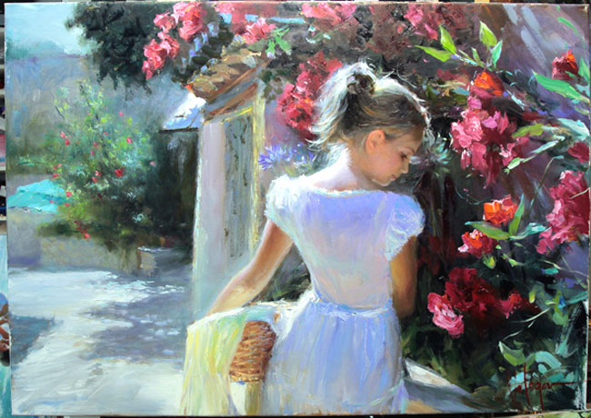

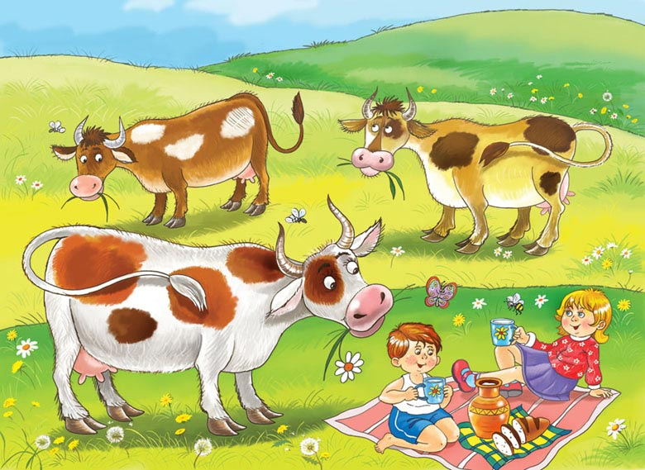

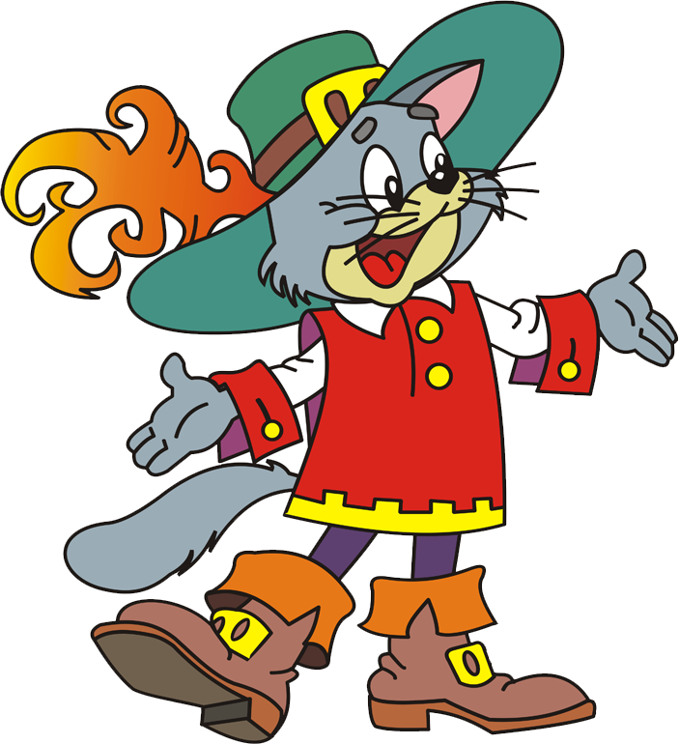

ПРИЛОЖЕНИЕ Б

Стимульный материал к методике «Домик» Н.И. Гуткиной

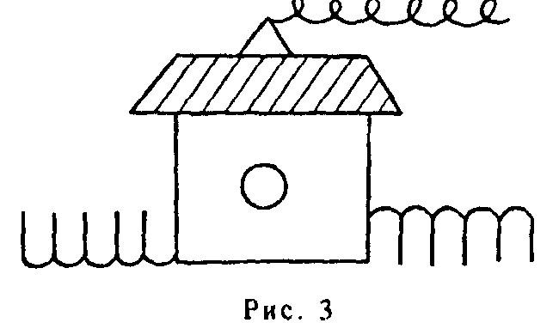
ПРИЛОЖЕНИЕ В

«Тест самоконтроля и произвольности» А.Л. Сиротюк
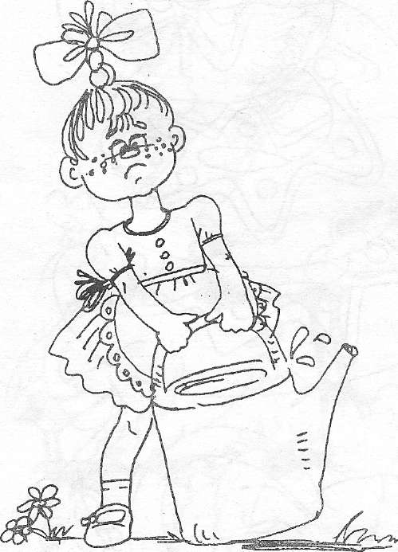

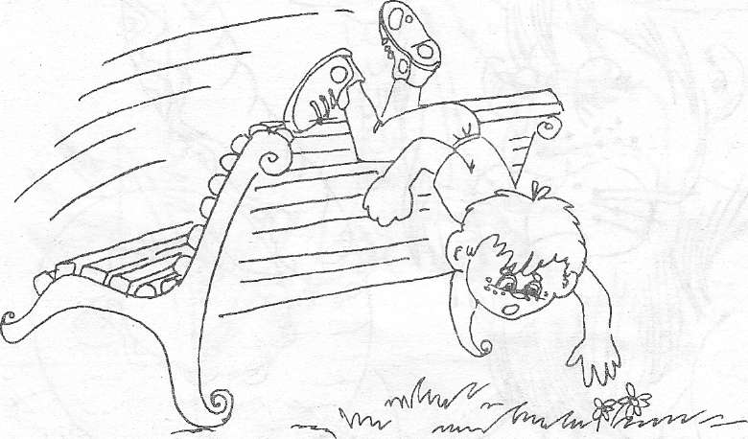
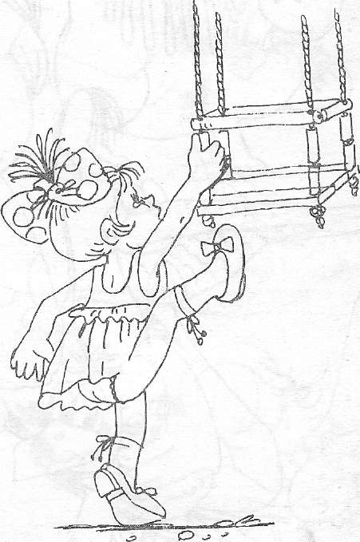

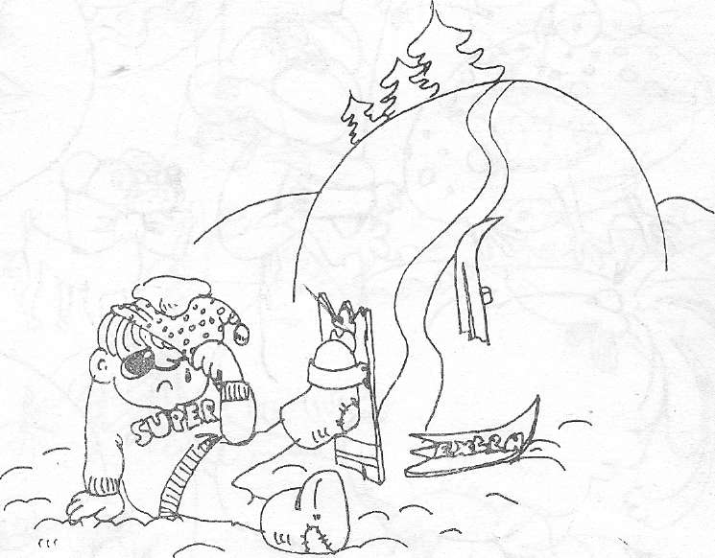

ПРИЛОЖЕНИЕ Г

Промежуточные результаты выявления особенностей волевой сферы у умственно отсталых учащихся

Таблица Г.1 – Таблица промежуточных данных, полученных в результате
проведения методики «Альбом» Ш.Н. Чхартишвили
В баллах
Имя, возраст ребенка | Номер картинки |  |  |  |  |  |  |  |  |  | Общий балл
 | №1 | №2 | №3 | №4 | №5 | №6 | №7 | №8 | №9 | №10
- Васим К.,  10 лет | 0 | 1 | 0 | 0 | 1 | 1 | 1 | 1 | 0 | 1 | 6
- Савва С.,  10 лет | 0 | 1 | 1 | 0 | 1 | 0 | 1 | 1 | 0 | 1 | 6
- Даниил Т.,  10 лет | 0 | 1 | 0 | 0 | 1 | 0 | 1 | 0 | 1 | 1 | 5
- Павел Ж.,  11 лет | 0 | 0 | 1 | 0 | 0 | 1 | 0 | 1 | 0 | 1 | 4
- Сафина М.,  11 лет | 1 | 1 | 0 | 1 | 0 | 1 | 1 | 1 | 0 | 1 | 8
- Миша Б.,  10 лет | 0 | 0 | 0 | 0 | 0 | 1 | 0 | 0 | 0 | 1 | 2
- Паша Г.,  10 лет | 0 | 0 | 0 | 0 | 1 | 0 | 0 | 1 | 0 | 1 | 3
- Паша С.,  11 лет | 0 | 0 | 0 | 0 | 0 | 0 | 1 | 0 | 0 | 1 | 2
- Толя К.,  12 лет | 0 | 0 | 0 | 0 | 1 | 0 | 0 | 1 | 0 | 1 | 3
- Фатхи З.,  12 лет | 0 | 1 | 0 | 1 | 0 | 0 | 1 | 0 | 0 | 0 | 3
Где: картинка №1 – круг; №2 – заяц; №3 – пятиугольник; №4 – лев; №5 – звезда; №6 – девочка; №7 – квадрат; №8 – луг; №9 – треугольник; №10 – Кот в сапогах.

Таблица Г.2 – Таблица промежуточных данных, полученных в результате
проведения методики «Тест самоконтроля и
произвольности» А.Л. Сиротюк
В баллах
Имя, возраст ребенка | Номер картинки |  |  |  | Общий балл
 | №1 | №2 | №3 | №4
- Васим К,  10 лет | 1 | 0 | 1 | 1 | 3
- Савва С.,  10 лет | 0 | 1 | 1 | 1 | 3
- Даниил Т.,  10 лет | 0 | 1 | 1 | 0 | 2
- Павел Ж.,  11 лет | 1 | 0 | 0 | 1 | 2
- Сафина М.,  11 лет | 1 | 1 | 1 | 1 | 4
- Миша Б.,  10 лет | 0 | 0 | 0 | 1 | 1
- Паша Г.,  10 лет | 1 | 0 | 0 | 1 | 3
- Паша С.,  11 лет | 0 | 0 | 0 | 0 | 0
- Толя К.,  12 лет | 0 | 0 | 1 | 0 | 1
- Фатхи З.,  12 лет | 0 | 1 | 0 | 0 | 1
Где: картинка №1 – девочка и лейка; №2 – мальчик и скамейка; №3 – девочка и качели; №4 – мальчик и лыжи.

